

UNIVERSITÄT  
BAYREUTH

Seminar „Übungen im Vortragen –PC“

Adsorption I

Tamara Fösel, WS 13/14

Gliederung

1 Physisorption und Chemisorption im Vergleich 2

1.1 Lennard-Jones-Potential der Physisorption 2

1.2 Morse-Potential der Chemisorption 2

1.3 Die Potentiale im Diagramm 3

2 Experiment: Silicagel als Trockenmittel 3

3 Beschreibung der Adsorption durch ausgewählte Parameter 4

3.1 Adsorptionswahrscheinlichkeit A 4

3.2 Bedeckungsgrad θ 5

4 Nachteile von Adsorption zu Trocken 5

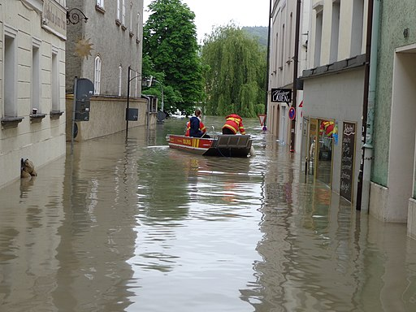

Abb. : Luftaufnahme des Hochwassers in Passau [3]  
https://commons.wikimedia.org/wiki/User:High_Contrast/Created_by_me?uselang=de

1. Passau, Juni 2013 – Bilder von schockierendem Hochwasser gehen durch die Medien. Wochen später sind die ersten Wasser-Massen wieder weg; die Gebäude sind durchnässt und sie trocken zu heizen kostet Unmengen an Heizöl und Zeit…  
   Man sieht oft, vor allem im Winter, angelaufene Scheiben. Wenn nun das Wasser an kalten Oberflächen kondensiert, kann man es von dieser Oberfläche entfernen. Doch niemand baut zu diesem Zweck Fenster aus und wieder ein, noch dazu wäre die Oberfläche für die Wasser-Mengen viel zu klein. Wenn man also eine sehr große Oberfläche braucht, hat man als Chemikerin von großen inneren Oberflächen zumindest schon gehört und weiß, man bindet diese in Zeolithen und Silicagel (=Kieselgel). Dabei lagert sich das Wasser-Molekül in die Lücken des Gerüsts ein, Wasser und Gerüst bleiben unverändert. Das Wasser hat dadurch einen Vorteil – es adsorbiert.

# Physisorption und Chemisorption im Vergleich

Adsorption fasst bei genauerer Analyse zwei unterschiedliche Vorgänge zusammen:

|  |  |  |
| --- | --- | --- |
|  | 1. **Physisorption** | 1. **Chemisorption** |
| Kinetik der Aktivierung | 1. nicht aktiviert | 1. aktiviert |
| Mögliche Schichten | 1. Mono-/Multi-Schichten | 1. Mono-Schichten |
| Intermolekulare Kräfte | 1. Van-der-Waal / Dipol-WW | 1. ionisch / kovalent |
| Spezifische Wirksamkeit | 1. Nicht spezifisch (bei niedrigen Temperaturen) | 1. Abhängig von Adsorptionsoberfläche |
| - ΔHAdsorption | 1. ~ 10 – 40 kJ/mol | 1. ~ 40 – 1000 kJ/mol |

Beide wurden auf eine abstrakte und allgemeine Formel-Basis gestellt und deren Potential nach ihren Entdeckern benannt.

## Lennard-Jones-Potential der Physisorption

* Wechsel-Wirkung zweier Moleküle in Abhängigkeit von ihrem Abstand r
* Abstoßende, repulsive Kraft (1/r)12 und anziehende, attraktive Kraft (1/r)6
* Lennard-Jones-Potential für die Physisorption:

$${\text{V}}_{\text{P}}\left(\text{r}\right) \text{=} \text{4 Δ}{\text{H}}_{\text{P}}\left[{\text{(}{\text{δ}}/{\text{r}}\text{)}}^{\text{12}}\text{-}{\text{(}{\text{δ}}/{\text{r}}\text{)}}^{\text{6}}\right]$$

wobei δ = Abstand für V(r) = 0; ΔHP = Energie-Minimum im Gleichgewichtszustand

## Morse-Potential der Chemisorption

* Entstehung einer Bindung zwischen adsorbiertem Molekül und Oberfläche, d. h. es findet ein e--Übergang statt
* Thermodynamische Betrachtung: Enthalpie-Gleichung nach Gibbs (wobei T in Kelvin angegeben wird):
$$\text{ΔG} \text{=} \text{ΔH} \text{–} \text{TΔS}$$

* Dabei soll $\text{ΔG < 0}$ sein zum Energie-Gewinn für das System, T > 0 (gilt immer per Definition) und $\text{ΔS < 0}$, da durch Adsorption Freiheitsgrade verloren gehen
* Aufgrund dieser Überlegungen muss $\text{ΔH < 0}$, deshalb ist die Chemisorption exotherm
* Beschreibung durch Morse-Potential
  + - 1. wobei  = Dissoziationsenergie, β = stoffspezifische Konstante der Größen-Ordnung ${\text{10}}^{\text{-12}}{\text{m}}^{\text{-1}}$; ${\text{r}}_{\text{C}}$ = Gleichgewichtsabstand

## Die Potentiale im Diagramm

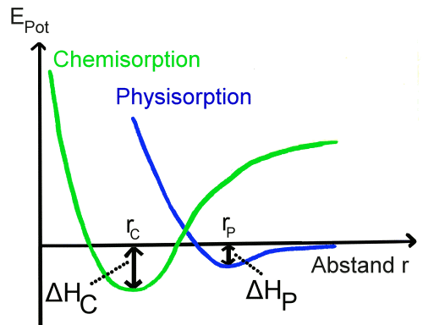

Abb. 2: Skizze der Graphen der Potentiale

# Experiment: Silicagel als Trockenmittel

Dass sie große innere Oberfläche des Silicagels wirklich Wasser anlagert, kann anhand eines Versuchs sichtbar gemacht werden. Die Idee des Nachweises stammt vom Tauchsport, wo Silicagel zu genau diesem Zweck zum Einsatz kommt.

**Material**:

* 2 luftdicht verschlossenen Gläser (enthaltene Luftfeuchte)
* 2 große, schwere Gummistopfen
* 2 ausreichend große Bechergläser, sodass die verschlossenen Gläser großzügig Platz haben
* Eiswasser

**Chemikalien**: Trockenes Silicagel, das sich zusätzlich in einem der luftdicht verschlossenen Gläser befindet (soll mindestens vollständig den Boden bedecken)

**Durchführung**: Die beiden bei Zimmer-Temperatur vorbereiteten und verschlossenen Gläser (eines davon mit Silicagel) werden jeweils in einem Becherglas in Eiswasser gestellt. Sie sollten bis zum Beckel im Wasser stehen und werden mit den Gummistopfen beschwert, sodass sie nicht schwimmen.

Man lässt die Apparatur mindestens 15 Minuten stehen und wischt gelegentlich die Bechergläser von außen ab, um durchsehen zu können, sollten sie beschlagen.

**Beobachtung**: Das verschlossene, „leere“ (bis auf die Luftfeuchte) Glas beschlägt von innen. Das Glas mit Silicagel beschlägt nicht (Abb. 3 )

**Interpretation**: Das Silicagel hat dem Inneren des Glases die Feuchtigkeit entzogen. Das Wasser adsorbierte an die innere Oberfläche des Silicagels; Genauer: es bindet über H-Brücken an dessen OH-Gruppen. (Abb. 4)

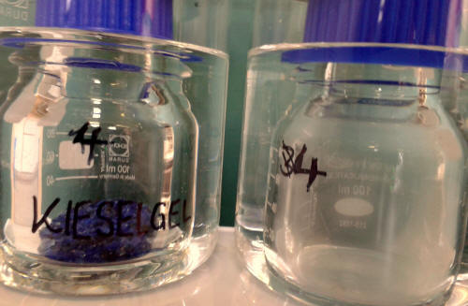

Abb. 3: Foto des Versuchs: Das rechte Glas ist angelaufen, das linke nicht

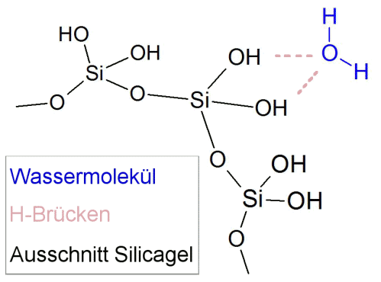

Abb. 4: Schematische Darstellung der Anlagerung von Wasser in Silicagel

# Beschreibung der Adsorption durch ausgewählte Parameter

## Adsorptionswahrscheinlichkeit A

$$\text{A = }\frac{\text{Häufigkeit der Adsorption von Teilchen}}{\text{Häufigkeit des Auftreffens von Teilchen}}$$

* beschreibt den dynamischen Prozess und damit das Gleichgewicht, denn es „haften“ nicht alle Teilchen sofort an der Oberfläche
* verhält sich proportional zur Fähigkeit der Oberfläche, die Energie des Moleküls aufzunehmen
* nimmt bei steigendem Bedeckungsgrad ab

## Bedeckungsgrad θ

$$\text{θ = }\frac{\text{Zahl besetzter Adsorptionsplätze}}{\text{Zahl vorhandener Adsorptionsplätze}}$$

* Verhält sich indirekt proportional zur Adsorptionswahrscheinlichkeit A
* 0% < θ <100%, wobei 100% volle Bedeckung, eine volle erste Schicht, bedeutet

# Nachteile von Adsorption gegenüber Trocken

Hoher Preis

Problematische Anschaffung

Schwierige Trocknung und Lagerung in privaten Haushalten

Deshalb ist die Anwendung nur in Bibliotheken und Munitionslagern sinnvoll.

1. **Zusammenfassung**:
2. Adsorption ist die Wechsel-Wirkung eines Teilchens mit einer Oberfläche, an die es sich annähert. Dieses Prinzip kann man sich zunutze machen, um beispielsweise Wasser reversibel an große innere Oberflächen zum Binden. Für private Gebäude-Trockenlegungen ist diese Art und Weise, der Luft Wasser zu entziehen, allerdings nicht geeignet.

**Quellen:**

1. E. M. McCash, *Surface Chemistry*, 1. Aufl., Oxford University Press, Oxford2007.
2. P. W. Atkins, J. de Paula, *Physikalische Chemie*, 4. Aufl., Wiley-Vch Verlag, Weinheim 2006*.*
3. Das Hochwasser in der Theresienstraße in Passau im Juni 2013; Urheber: High Contrast; (Abb. 1); <https://commons.wikimedia.org/wiki/File:Theresienstra%C3%9Fe_-_Passau_-_Hochwasser_2013_(7).JPG?uselang=de#filelinks>; Stand: 06.04.2020
4. [http://www.chemgapedia.de/vsengine/vlu/vsc/de/ch/10/adsorption/grundlagen/ grundlagen_der_adsorption.vlu.html](http://www.chemgapedia.de/vsengine/vlu/vsc/de/ch/10/adsorption/grundlagen/grundlagen_der_adsorption.vlu.html) (20.02.14)
5. [http://www.ph-ooe.at/fileadmin/old_fileadmin/fileadmin/user_upload/fdznawi/ downloadbereich/Fokus_Nawi/Handout_22._03._2010_-_Chemie.pdf](http://www.ph-ooe.at/fileadmin/old_fileadmin/fileadmin/user_upload/fdznawi/downloadbereich/Fokus_Nawi/Handout_22._03._2010_-_Chemie.pdf) (27.02.14)
6. <http://ruby.chemie.uni-freiburg.de/Vorlesung/silicate_8_9.html> (02.03.14)